GE Silent-db20 Stütz- und Dehnmuffe d160 Dehnungskompensation und Auszugsicherung

Geberit

Eigenschaften

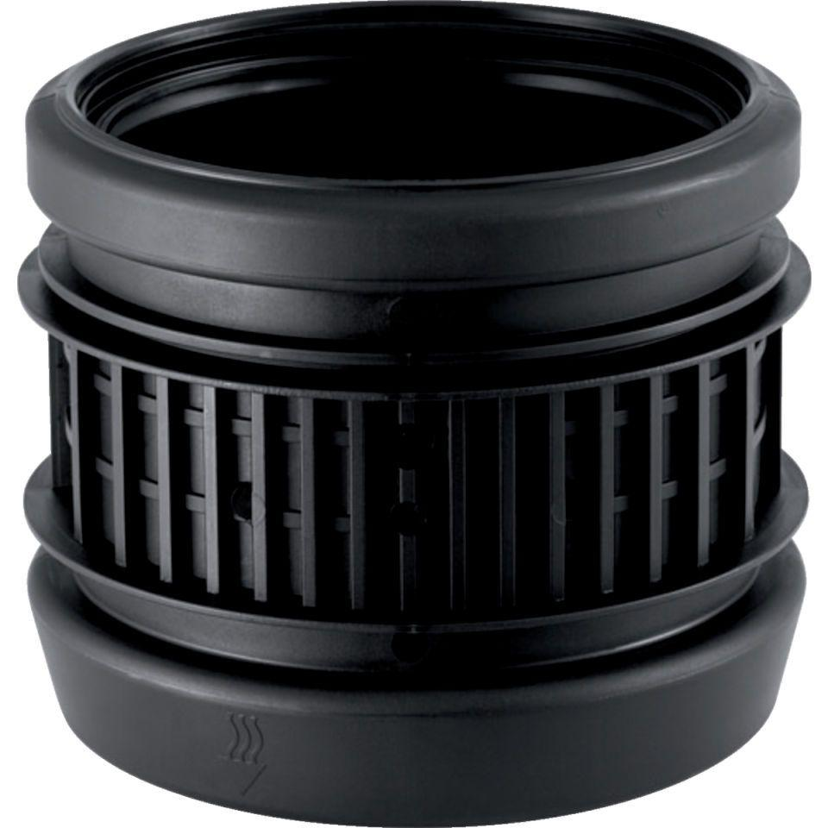

GTIN:

4025416862468

HAN:

315002141

Werkstoff

Polypropylen (PP)

Verbindungsart

Spannverbinder